Mechanical Dimensions

NELA35
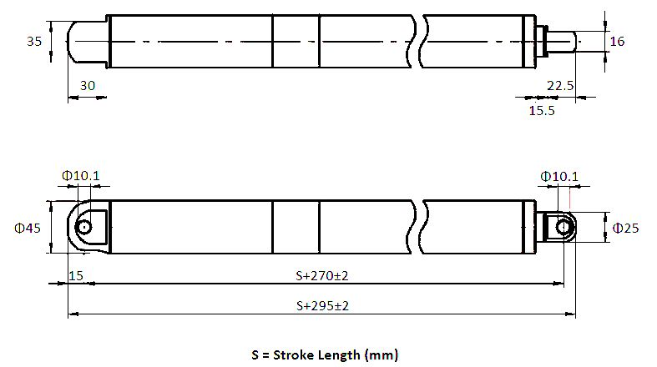nela35.jpg
3D Models: :nela_actuator:nela35_3d_models.zip

NELA45
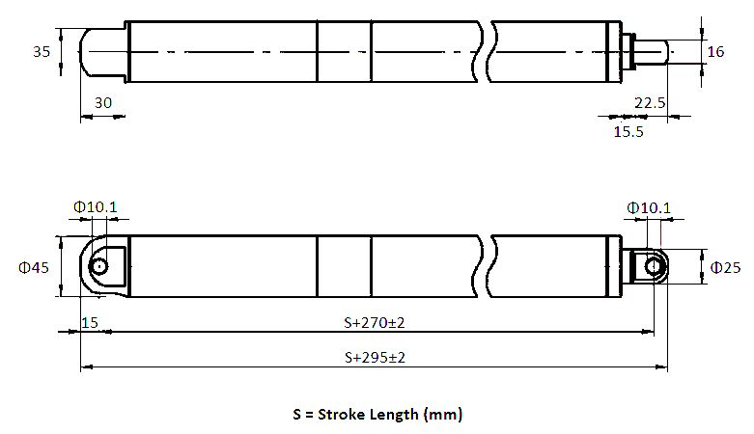nela45.jpg
3D Models: :nela_actuator:nela45_3d_models.zip

